ДУ «ІНСТИТУТ ЕПІДЕМІОЛОГІЇ ТА ІНФЕКЦІЙНИХ ХВОРОБ
ім. Л.В.ГРОМАШЕВСЬКОГО НАМН УКРАЇНИ»

НАУКОВИЙ ЦЕНТР ГРИПУ ТА ГРІ

Тижневий бюлетень про ситуацію з грипу в Україні
за даними 4 дозорних центрів
(Київ, Дніпро, Одеса, Хмельницький).
1 тиждень 2018 року

Публікується на сайті www.ukrinfluenza.com.ua
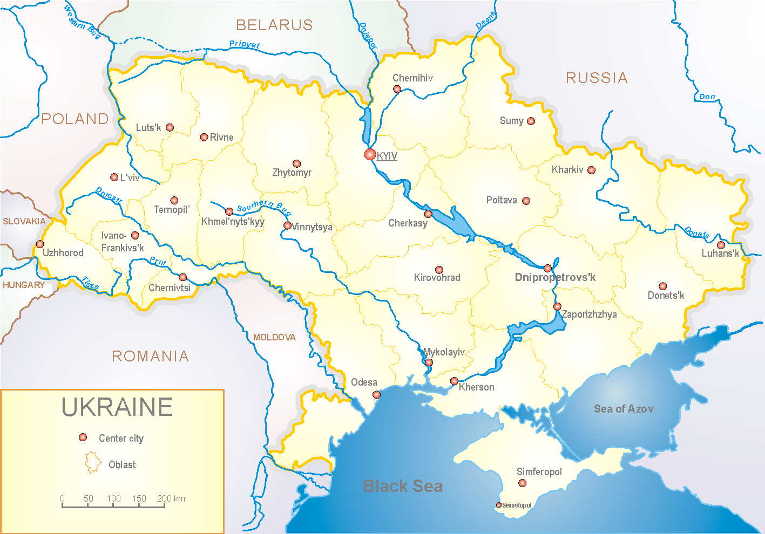
З 2008 року в Україні функціонує система дозорного епіднагляду за грипоподібними захворюваннями (ГПЗ) та тяжкими гострими респіраторними захворюваннями (ТГРЗ). Дозорні центри (ДЦ) розташовані у різних географічних зонах країни: в Києві, Дніпрі, Одесі та Хмельницькому, які включають 18 дозорних станцій: 10 – стаціонарів та 8 - поліклінік.

У 8 поліклініках 4-х дозорних центрів кількість амбулаторних хворих, що відповідають визначенню ГПЗ на 1 тижні 2018 року (01.01 - 07.01.18 р.) становила 18 випадків (пок. 8,7 на 100 тис.) відповідного населення. У порівнянні з минулим тижнем темп спаду рівнів захворюваності склав 30,8 % (рис.1).

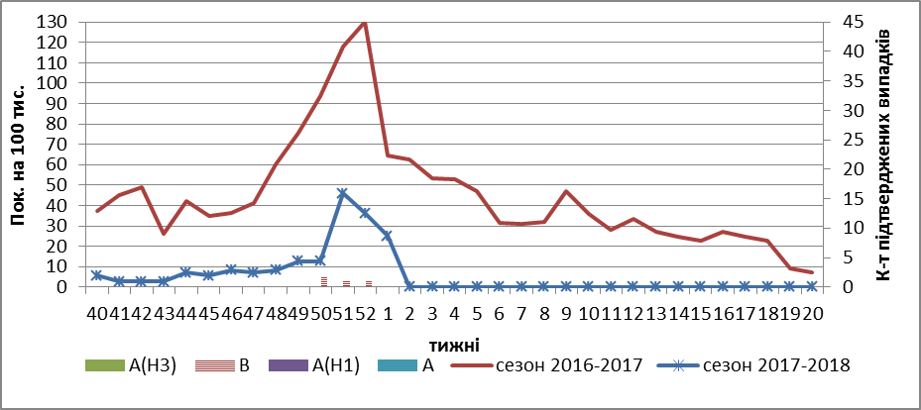

Рис.1. Динаміка реєстрованих випадків, що відповідають визначенню ГПЗ та кількість підтверджених випадків грипу в 4-х ДЦ України в сезоні 2017-2018 років.

На 1 тижні 2018 року в 10 стаціонарів 4-х ДЦ було госпіталізовано 1235 хворих, що на 14,1 % менше ніж на минулому тижні. Кількість хворих, що відповідали визначенню ТГРЗ складало 23 випадків (пок. 0,77 на 100 тис.), у порівнянні з минулим тижнем темп спаду рівнів захворюваності склав 23,3 %. (рис.2).

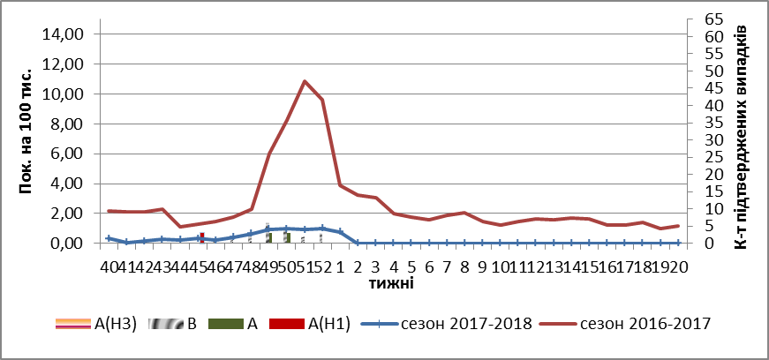

Рис. 2 Динаміка реєстрованих випадків ТГРЗ та кількість лабораторних підтверджень грипу в 4-х дозорних центрах України у сезоні 2017-2018 років.

З 40 по 1 тиждень 2017-2018 рр. методом ПЛР було обстежено 135 зразків від хворих на ГПЗ та ТГРЗ, з початку сезону лабораторно підтверджено: 2 – грип А (не субтипований), 1 - грип А(Н1) та 30 – грипу В.
Отже, показники захворюваності на ГПЗ та ТГРЗ в 4-х ДЦ відповідають сезонним рівням, переважає циркуляція вірусу грипу В.

Виконавці:
д.мед.н. Міроненко А.П.
к.мед.н. Голубка О.С.

